Άρθρα
Φορολογικός Οδηγός φυσικών προσώπων για την αποφυγή των συνηθέστερων λαθών κατά τη συμπλήρωση των δηλώσεων φορολογίας εισοδήματος οικον. έτους 2012
ΕΛΛΗΝΙΚΗ ΔΗΜΟΚΡΑΤΙΑ
ΥΠΟΥΡΓΕΙΟ ΟΙΚΟΝΟΜΙΚΩΝ
ΓΕΝΙΚΗ ΓΡΑΜΜΑΤΕΙΑ ΦΟΡΟΛΟΓΙΚΩΝ & ΤΕΛΩΝΕΙΑΚΩΝ ΘΕΜΑΤΩΝ
ΓΕΝ.Δ/ΝΣΗ ΦΟΡΟΛΟΓΙΑΣ
Δ/ΝΣΗ ΦΟΡΟΛΟΓΙΑΣ ΕΙΣΟΔΗΜΑΤΟΣ
ΤΜΗΜΑ Α’

ΦΟΡΟΛΟΓΙΚΟΣ ΟΔΗΓΟΣ ΦΥΣΙΚΩΝ ΠΡΟΣΩΠΩΝ ΓΙΑ ΤΗΝ ΑΠΟΦΥΓΗ ΤΩΝ ΣΥΝΗΘΕΣΤΕΡΩΝ ΛΑΘΩΝ ΚΑΤΑ ΤΗ ΣΥΜΠΛΗΡΩΣΗ ΤΩΝ ΔΗΛΩΣΕΩΝ ΦΟΡΟΛΟΓΙΑΣ ΕΙΣΟΔΗΜΑΤΟΣ ΟΙΚΟΝΟΜΙΚΟΥ ΕΤΟΥΣ 2012

ΑΘΗΝΑ, ΦΕΒΡΟΥΑΡΙΟΣ 2012

ΠΡΟΛΟΓΟΣ

Κατά τη μηχανογραφική επεξεργασία από το Υπουργείο Οικονομίας και Οικονομικών (Γ.Γ.Π.Σ. - Δ.30), των δηλώσεων φορολογίας εισοδήματος φυσικών προσώπων του προηγούμενου οικονομικού έτους 2011 (χρήση 2010), διαπιστώθηκε ότι, πολλοί φορολογούμενοι συμπληρώνουν λανθασμένα ορισμένα στοιχεία της δήλωσης, με αποτέλεσμα να καθυστερεί η εκκαθάριση του φόρου αυτών και να ταλαιπωρούνται ανάλογα οι ίδιοι και οι αρμόδιοι υπάλληλοι του Υπουργείου Οικονομίας και Οικονομικών, για τη διόρθωση των παραπάνω λαθών.

Από τη στατιστική επεξεργασία, αξιολόγηση και ανάλυση των παραπάνω στοιχείων, εντοπίστηκαν τα σημεία (κωδικοί αριθμοί) της δήλωσης που παρουσιάζουν μεγάλη συχνότητα λαθών, η οποία οφείλεται προφανώς στη μη επαρκή πληροφόρηση των φορολογουμένων για την ορθή συμπλήρωση αυτών.

Για την αποφυγή επανάληψης των παραπάνω λαθών και τη διευκόλυνση των ενδιαφερομένων φυσικών προσώπων στην ορθή συμπλήρωση των δηλώσεων φορολογίας εισοδήματος, οικονομικού έτους 2012, το Υπουργείο Οικονομίας και Οικονομικών κατάρτισε και εκδίδει τον παρόντα Φορολογικό Οδηγό.

Στον Οδηγό αυτό περιλαμβάνονται:

α) τα συνηθέστερα λάθη των φορολογουμένων κατά τη συμπλήρωση της δήλωσης φορολογίας εισοδήματος, ανά πίνακα και κωδικό αριθμό (Κ.Α.) αυτού και

β) σχετικές πληροφορίες, διευκρινίσεις και επισημάνσεις προς τους φορολογούμενους, για την ορθή συμπλήρωση των αντίστοιχων σημείων (κωδικών αριθμών) της παραπάνω δήλωσης.

Στον πίνακα 1 γράφονται τα στοιχεία του φορολογουμένου και σε περίπτωση εγγάμων και της συζύγου του. Επίσης, γράφονται προαιρετικά και τα στοιχεία του εκπροσώπου του φορολογουμένου. Σε περίπτωση που ο φορολογούμενος είναι κάτοικος εξωτερικού, η αναγραφή των στοιχείων του εκπροσώπου του είναι υποχρεωτική.

α. Σε περίπτωση εγγάμων πρέπει να συμπληρώνεται απαραίτητα το τετραγωνίδιο με την ένδειξη « ΑΦΜ συζύγου» και ΑΦΜ της συζύγου. Σε καμιά περίπτωση, προκειμένου για έγγαμη, δεν θα αναγράφεται στο τετραγωνίδιο αυτό ο ΑΦΜ του συζύγου της.

Σε 32.313 δηλώσεις έχει συμπληρωθεί η ένδειξη έγγαμος και δεν έχει συμπληρωθεί ΑΦΜ συζύγου.

Επίσης, σε 13.949 δηλώσεις έχουν συμπληρωθεί κωδικοί που αφορούν τη σύζυγο και δεν έχει συμπληρωθεί ΑΦΜ συζύγου.

Ο εν διαστάσει υπόχρεος (πρώην σύζυγος) πρέπει να διαγράψει από τον πίνακα αυτόν τα στοιχεία και τον Α.Φ.Μ της πρώην συζύγου του.

Η εν διαστάσει σύζυγος στη δήλωσή της πρέπει να αναγράφει μόνο τα στοιχεία που την αφορούν.

Έχει παρατηρηθεί σε 9.870 δηλώσεις ενώ η δήλωση υποβάλλεται από υπόχρεη γυναίκα έχουν συμπληρωθεί κωδικοί που αφορούν τη σύζυγο.

Πριν από την υποβολή ξεχωριστών δηλώσεων από τους πρώην συζύγους λόγω της διάστασης πρέπει να έχει προηγηθεί η υποβολή από αυτούς δήλωσης διακοπής των σχέσεων στο Τμήμα Μητρώου της ΔΟΥ, σύμφωνα με τις διατάξεις της ΑΥΟ 1027411/842/ΔΜ 26.2.98 «Περί Α.Φ.Μ».

β. Στην ένδειξη Α.Φ.Μ εκπροσώπου συμπληρώνεται ο Α.ΦΜ. του εκπροσώπου (κηδεμόνα, αντιπροσώπου, προσωρινού διαχειριστή, αντικλήτου κ.τ.λ) εφόσον βέβαια αναγράφονται τα στοιχεία του εκπροσώπου στο σώμα της δήλωσης.

Όταν στη δήλωση είναι συμπληρωμένα στοιχεία εκπροσώπου (προαιρετικά ή υποχρεωτικά) πρέπει να έχει προηγηθεί η υποβολή στο Τμήμα Μητρώου της Δ.Ο.Υ δήλωσης σχέσεων φορολογουμένου με τα στοιχεία του εκπροσώπου, σύμφωνα με την προαναφερόμενη Α.Υ.Ο της Διεύθυνσης Μητρώου «περί Α.Φ.Μ».

Παρατηρήθηκε ότι σε 9.887 δηλώσεις του οικονομικού έτους 2011 υπάρχουν συμπληρωμένα στοιχεία εκπροσώπου, χωρίς να έχει καταχωρηθεί αντίστοιχη σχέση στο Μητρώο.

Επίσης σε 7.513 δηλώσεις του οικονομικού έτους 2011 δεν είχε διαγραφεί ο Α.Φ.Μ. της πρώην συζύγου, στις περιπτώσεις υποβολής χωριστών δηλώσεων λόγω διάστασης των συζύγων.

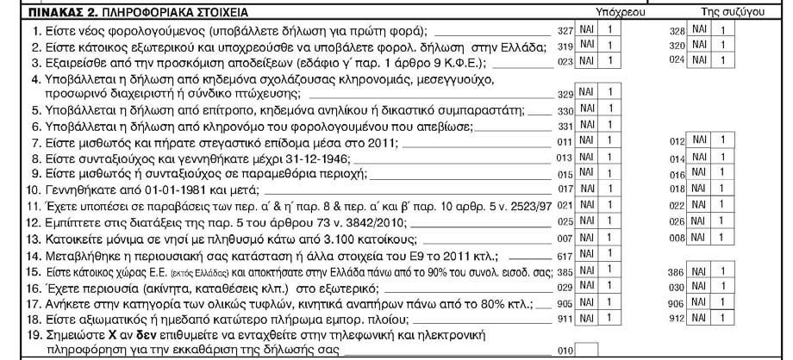

Ο πίνακας αυτός παίζει σημαντικό ρόλο για τη σωστή εκκαθάριση της δήλωσης. Επομένως πρέπει να δίνεται ιδιαίτερη προσοχή κατά τη συμπλήρωσή του.

α. Αν ο υπόχρεος έχει απαντήσει «ΝΑΙ» στην ερώτηση 18 του πίνακα αυτού «Είστε αξιωματικός ή ημεδαπό κατώτερο πλήρωμα εμπορικού πλοίου» εκτός από τον πίνακα 4Α «ΕΙΣΟΔΗΜΑ ΑΠΟ ΜΙΣΘΩΤΕΣ ΥΠΗΡΕΣΙΕΣ», πρέπει να έχει συμπληρωθεί το «ΕΙΔΙΚΟ ΕΝΗΜΕΡΩΤΙΚΟ ΔΕΛΤΙΟ» προκειμένου να διενεργηθεί ο ειδικός τρόπος φορολόγησης των Ναυτικών.

Υπενθυμίζεται ότι, το «Δελτίο» αυτό συμπληρώνεται από τον ίδιο τον φορολογούμενο, σε περίπτωση ηλεκτρονικής υποβολής της οικείας δήλωσης φορολογίας εισοδήματος, και από την αρμόδια ΔΟΥ σε περίπτωση υποβολής της δήλωσης σε υλική μορφή.

β. Αν ο υπόχρεος έχει απαντήσει «ΝΑΙ» στην ερώτηση 6 του πίνακα αυτού «Υποβάλλεται η δήλωση από κληρονόμο του φορολογουμένου που απεβίωσε, πρέπει να έχει προηγηθεί η υποβολή στο Τμήμα Μητρώου της ΔΟΥ δήλωση σχέσεων μεταξύ αποβιώσαντος και κληρονόμου.

Σε 13.619 δηλώσεις έχει καταχωρηθεί ημερομηνία θανάτου στο Μητρώο και η δήλωση υποβάλλεται χωρίς την ένδειξη του αποβιώσαντα (κωδ. 331) ή αντίστροφα υπάρχει η ένδειξη αποβιώσαντα (κωδ. 331) χωρίς σχέση κληρονόμου στο Μητρώο.

Επίσης, σε 21.477 δηλώσεις έχει συμπληρωθεί η ένδειξη που αφορά συνταξιούχο ηλικίας άνω των 65 για τον υπόχρεο ή τη σύζυγο χωρίς εισόδημα από συντάξεις.

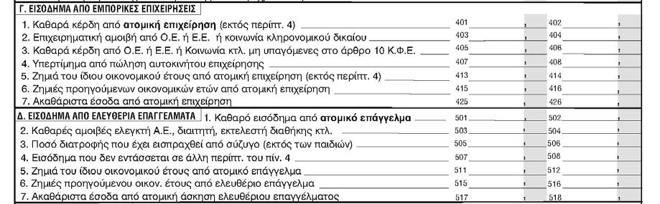

Στον πίνακα 4Γ γράφονται εισοδήματα από εμπορικές επιχειρήσεις και ελευθέρια επαγγέλματα.

Όταν συμπληρώνονται οι κωδικοί αριθμοί 401-402, 413-414, πρέπει απαραίτητα να συμπληρώνονται και οι κωδικοί 425-426

Όταν συμπληρώνονται οι κωδικοί αριθμοί 501-502, 511-512,πρέπει απαραίτητα να συμπληρώνονται και οι κωδικοί 517-518.

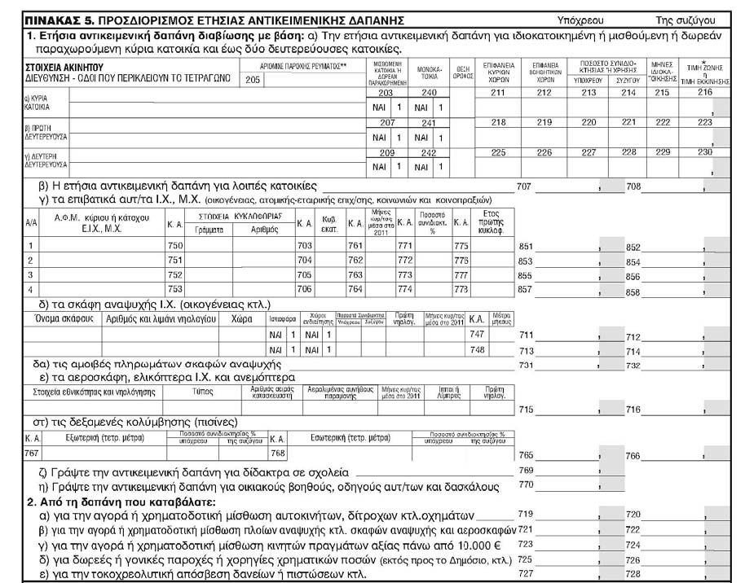

Στον πίνακα αυτό γράφονται τα στοιχεία που προσδιορίζουν την ετήσια τεκμαρτή δαπάνη του φορολογουμένου.

Στην περίπτωση 1 του πίνακα αυτού γράφονται οι ετήσιες αντικειμενικές δαπάνες διαβίωσης. Οι δαπάνες της ως άνω περίπτωσης προσδιορίζονται με βάση την κατοχή ή χρήση ορισμένων περιουσιακών στοιχείων του φορολογουμένου, της συζύγου του και των τέκνων τους που συνοικούν και τους βαρύνουν.

Στην υποπερίπτωση (α) αναγράφονται στοιχεία για τον προσδιορισμό της ετήσιας αντικειμενικής δαπάνης για ιδιοκατοικημένη ή μισθούμενη ή δωρεάν παραχωρούμενη κύρια κατοικία και έως δύο δευτερεύουσες κατοικίες.

Στους Κ.Α 211-212, 218-219 και 225-226 συμπληρώνεται σε κάθε περίπτωση η επιφάνεια των κύριων και των βοηθητικών χώρων.

Σε 18.271 δηλώσεις του οικονομικού έτους 2011 δεν είχε συμπληρωθεί η επιφάνεια των κύριων χώρων της κύριας και των δευτερευουσών κατοικιών ενώ είχαν συμπληρωθεί τα λοιπά στοιχεία (ποσοστό συνιδιοκτησίας, μήνες).

Επίσης έχουν παρατηρηθεί τα εξής:

Σε 78.005 δηλώσεις έχουν συμπληρωθεί όλοι οι κωδικοί που αφορούν στην κύρια και στις δευτερεύουσες κατοικίες εκτός από τους κωδικούς των ποσοστών συνιδιοκτησίας. Όταν η κύρια ή η δευτερεύουσα κατοικία είναι μισθωμένη ή δωρεάν παραχωρημένη, ο φορολογούμενος θεωρεί ότι δεν πρέπει να συμπληρωθεί το ποσοστό συνιδιοκτησίας.

Σε 74.570 δηλώσεις δεν μεταφέρονται τα στοιχεία της μισθωμένης κύριας κατοικίας στον πίνακα της ιδιοκατοίκησης.

Σε 32.186 δηλώσεις δεν έχουν συμπληρωθεί οι μήνες ιδιοκατοίκησης της κύριας και των δευτερευουσών κατοικιών.

Σε 25.859 δηλώσεις δεν συμφωνούν τα m2 της μισθωμένης κύριας κατοικίας που συμπληρώνονται στον πίνακα της ιδιοκατοίκησης με τα m2 του πίνακα δαπάνης ενοικίου.

Στις υποπεριπτώσεις (γ και δ) σε 53.009 δηλώσεις έχουν συμπληρωθεί στοιχεία κυκλοφορίας αυτοκινήτων χωρίς αντικειμενικές δαπάνες διαβίωσης και σε 5.897 δηλώσεις έχουν συμπληρωθεί μέτρα μήκους σκάφους χωρίς αντικειμενική δαπάνη διαβίωσης.

Επίσης στους κωδικούς αυτούς πρέπει να γραφεί το συνολικό ποσό που καταβλήθηκε το 2011 για τη χορήγηση δανείων προς οποιονδήποτε με εξαίρεση τα ποσά δανείων που χορηγήθηκαν προς εταιρίες ή κοινοπραξίες ή κοινωνίες των οποίων ο υπόχρεος είναι μέλος ή μέτοχος.

Αν ο υπόχρεος δεν προσθέσει μόνος του τους τόκους υπερημερίας, έχει υποχρέωση να τους προσθέσει η ΔΟΥ στους Κ.Α.323-324 της δήλωσης.

Παρατηρήθηκε ότι σε 40.152 δηλώσεις έχουν συμπληρωθεί τόκοι στεγαστικού δανείου πρώτης κατοικίας στον πίνακα δαπανών και δεν έχουν μεταφερθεί σωστά τα ποσά στους κωδικούς 727-728 του πίνακα προσδιορισμού ετήσιας τεκμαρτής δαπάνης. Στους κωδικούς 727-728 συμπληρώνονται τα ποσά των τόκων και τα ποσά της αποπληρωμής του κεφαλαίου.

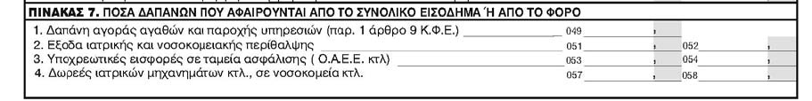

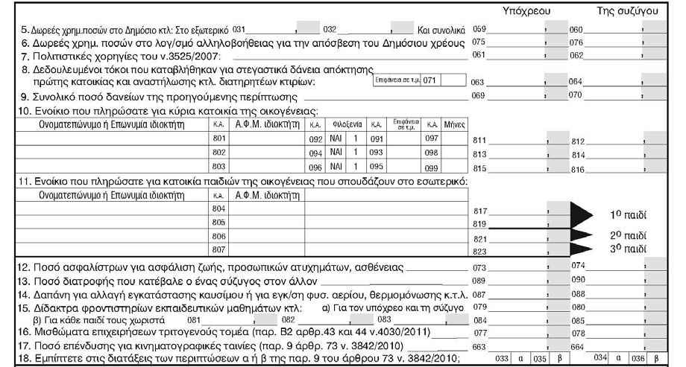

Στον πίνακα 7 δηλώνονται τα ποσά των δαπανών που αφαιρούνται από το συνολικό εισόδημα ή από το φόρο.

Στην ένδειξη 8 αναγράφονται οι τόκοι στεγαστικών δανείων για απόκτηση πρώτης κατοικίας. Για τις συμβάσεις στεγαστικών δανείων υπάρχει ανώτατο όριο δανείου 200.000 ευρώ. Γι’ αυτό το λόγο πρέπει να συμπληρώνονται για τα δάνεια αυτά και οι κωδικοί 069-070 αντίστοιχα, για το συνολικό ποσό των δανείων που έχει λάβει ο κάθε σύζυγος για την απόκτηση της πρώτης κατοικίας τους .

Σε 7.227 δηλώσεις οικον. έτους 2011 ενώ είχαν συμπληρωθεί οι κωδικοί με τα ποσά των τόκων για συμβάσεις δανείων, δεν συμπληρώθηκαν οι κωδικοί 069-070 με τα συνολικά ποσά των δανείων.

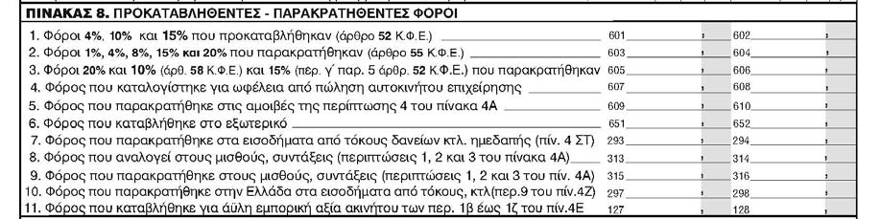

Στον πίνακα 8 δηλώνονται τα ποσά των φόρων που παρακρατήθηκαν ή προκαταβλήθηκαν στο όνομα του φορολογουμένου κατά τη διάρκεια του έτους 2011.

Ειδικά διευκρινίζεται ότι, αν έχει δηλωθεί από τον υπόχρεο εισόδημα από μισθωτές υπηρεσίες (μισθοί, συντάξεις κτλ.) σε μια ή περισσότερες από τις περιπτώσεις 1,2,3 και 4 του πίνακα 4Α του εντύπου Ε1, δηλαδή στους:
Κ.Α. 301-302, Κ.Α. 303-304, Κ.Α. 321-322, και Κ.Α. 317-318, αφού προστεθούν τα ποσά των φόρων που αναλογούν στα εισοδήματα αυτά, το σχετικό σύνολο γράφεται στους Κ.Α.313-314. Μετά, αφού προστεθούν τα ποσά των φόρων που παρακρατήθηκαν στα ίδια ως άνω εισοδήματα, το σύνολο που θα προκύψει γράφεται στους Κ.Α.315-316.

ΠΡΟΣΟΧΗ: η διαφορά μεταξύ αναλογούντος και παρακρατηθέντος φόρου δεν πρέπει να υπερβαίνει το 1,5%.

Ακόμα διευκρινίζεται ότι, οι Κ.Α 603-604, 605-606 συμπληρώνονται εφόσον στους σχετικούς πίνακες της δήλωσης 4Γ και 4Δ έχουν δηλωθεί εισοδήματα από εμπορικές επιχειρήσεις ή ελευθέρια επαγγέλματα.

ΠΡΟΣΟΧΗ: Ο προκαταβληθείς ή ο παρακρατηθείς φόρος στις περιπτώσεις αυτές δεν μπορεί να είναι μεγαλύτερος από το 20% των αντίστοιχων ακαθάριστων εισοδημάτων.

Επίσης σε 16.859 δηλώσεις του οικ. έτους 2011 δεν υπήρχε η σωστή σχέση μεταξύ αναλογούντος και παρακρατηθέντος φόρου μισθωτών υπηρεσιών.

Ακόμα παρατηρήθηκε ότι οι παρακρατηθέντες και προκαταβληθέντες φόροι από εμπορικές επιχειρήσεις και ελευθέρια επαγγέλματα ήταν μεγαλύτεροι από το 20% των αντίστοιχων εισοδημάτων.

Τελευταία ενημέρωση:13-2-2012

Τηλ.επικοινωνίας με τη Δ/νση Φορολογίας Εισοδήματος: 210-3375315 έως -317

